Игра-викторина «Что? Где? Когда?»

(с участием родителей)

Подготовительная группа

«ДЕТИ И ИГРУШКИ»

Подготовила

воспитатель подгот. гр. №6  
Курындина М.В.

2011г.

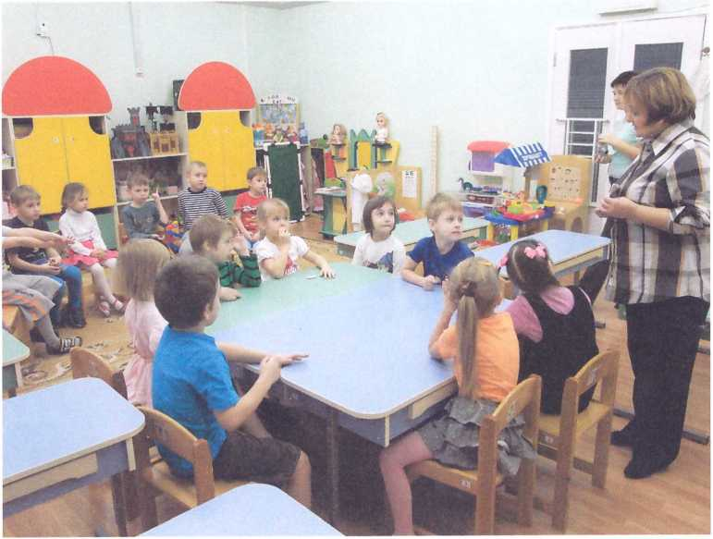

-воспитывать у детей чувство коллективизма, доброжелательного отношения  
друг к другу и взрослым;

-создать обстановку эмоционального благополучия;

-закрепить умение отгадывать загадки;

-уточнить и закрепить знания об играх;

-воспитывать бережное отношение к игрушкам.

**Материал и оборудование:**

-кубик с цифрами (для выбора номера вопроса), микрофон, конверты с  
вопросами, песочные часы, фишки-магниты, магнитная доска, эмблемы на  
каждого ребенка команды знатоков и для болельщиков - родителей.

**Предварительная работа:**

-беседа с детьми о любимых игрушках, сюжетно-ролевая игра «Мы играем»,  
детские рисунки «Мои игрушки».

**Ход игры - викторины:**

Ведущий: Ребята, сегодня у нас особенный день и необычная игра. К нам на  
игру пришли ваши родители и они тоже будут участвовать в игре. Скажите,  
пожалуйста, а вы любите играть? (Ответы детей).

* А во что вы любите играть? (Ответы детей).
* Сегодня у нас пройдет игра, которая называется «Что? Где? Когда?»

Вы слышали о такой игре? (Ответы детей).

* Правильно, молодцы. В эту игру играют знатоки. А вы знаете, кто такие  
  знатоки? (Ответы детей) Вы можете отнести себя к знатокам? Почему?  
  (Ответы детей).
* Как в настоящей игре команда имеет свою эмблему. Посмотрите, какие они  
  красивые! (Воспитатель раздает эмблемы участникам игры). Родители будут  
  командой болельщиков и для них тоже будут задания, поэтому они должны  
  внимательно слушать ведущего.
* Сейчас команда знатоков должна выбрать капитана команды, который  
  будет бросать кубик и называть номер вопроса.

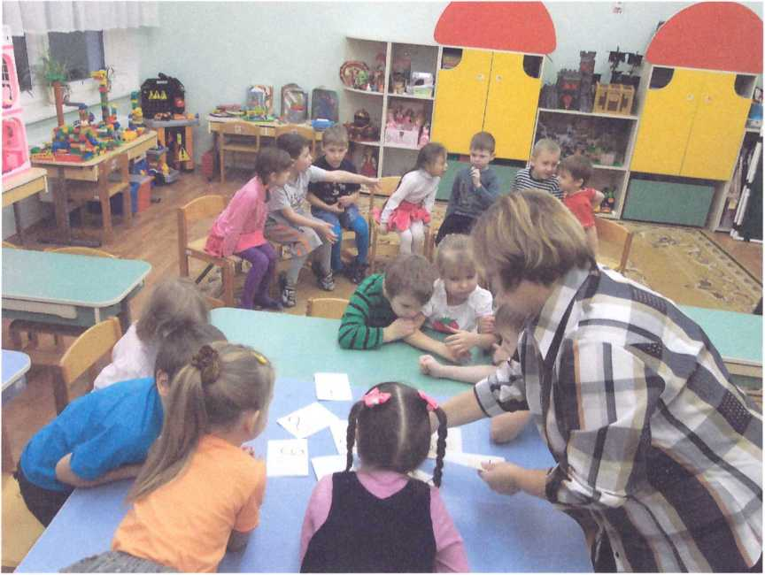

А теперь послушайте, какие необходимо выполнять правила во время игры -  
викторины:

* вопросы надо слушать внимательно;
* все вопросы составлены вашими родителями;
* после того, как ведущий прочтет вопрос и повернут песочные часы -  
  команда начинает обсуждение и выдвигает правильные версии ответов  
  на поставленный вопрос;
* после того, как время закончится обсуждение прекращается и капитан  
  называет имя ребенка, который даст правильный ответ;
* за правильный ответ будет вручаться фишка-магнит, но если команда  
  ответит не правильно, тогда право ответа переходит к болельщикам.  
  Тот, кто первым поднимет руку, получает право на ответ, а если ответ  
  правильный - получает фишку;
* победительницей в игре будет та команда, у которой будет больше  
  фишек.

Ведущий: Друзья, вы все прослушали правила и теперь пришло время  
начинать игру-викторину. Давайте капитан команды бросит кубик и назовет  
номер выпавшего вопроса.

(Капитан команды бросает кубик с цифрами и называет номер вопроса.  
Ведущий открывает конверт и медленно (с повторением) читает вопрос.  
Команда болельщиков переворачивает песочные часы (1 минута) и  
внимательно следит за обсуждением.

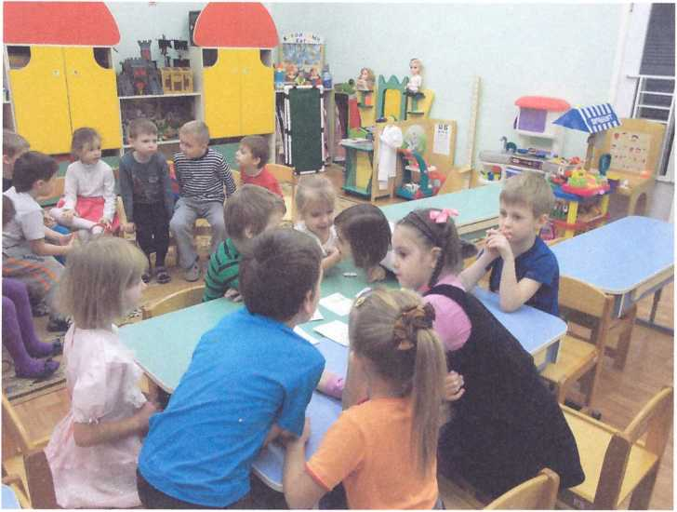

По окончании времени болельщики сообщают, что время закончилось.  
Капитан команды знатоков выбирает одного игрока, который будет давать  
ответ. Болельщики подтверждают правильность ответа и ведущий дает  
фишку. Если ответ дан не правильно, то команда болельщиков дает  
правильный ответ и ведущая присуждает им одно очко и дает фишку).

Вопросы: (все вопросы запечатаны в конверт и разложены на столе)

1 .Какие вы знаете сказки с героями-куклами?

2. Из каких материалов изготавливают игрушки?

3 .Чему учат сказки?

4.Если сломалась (порвалась) игрушка, что нужно сделать...?

* выбросить;
* отремонтировать, зашить;
* положить в ящик с другими игрушками.

5.Откуда берутся игрушки? (Шьют, изготавливают на фабрике из разных  
материалов)

1. Как вы думаете, зачем детям нужны игрушки? (Играть)
2. Какие вы знаете игрушки для взрослых? (Шахматы, шашки, футбол, теннис  
   и т.д.)
3. Знаете ли, вы, какими игрушками играли ваши родители? Назовите.

9Что нужно делать, чтобы игрушка долго жила? (Бережно относиться,  
любить, не ломать, не рвать)

10 А, как, вы, поступаете со своими игрушками, когда они становятся  
старенькими?

* ставлю на полку;
* убираю в шкаф;
* выбрасываю.

11 Давайте представим себе, что все игрушки исчезли. Выразите свои  
чувства.

12 Отгадайте загадку:

- Я хорошая игрушка  
Буду девочкам подружкой.

Я могу сидеть в коляске,

Закрывать умею глазки. (Кукла.)

13.Чему учат игрушки? (Бережливости, дружбе, вежливости и т.д.)

14. Продолжи предложение: «Мы любим играть в детском саду...»

В завершении игры-викторины ведущий подсчитывает количество фишек в  
команде знатоков и в команде болельщиков и называет победителей.  
Победившей команде вручаются грамоты и памятные призы, проигравшая  
команда получает сладкий утешительный приз.

Конспект игры-викторины разработан воспитателем подготовительной  
группы.